Resolución del Pleno del Instituto de Transparencia, Acceso a la Información Pública y Protección de Datos Personales del Estado de México y Municipios, con domicilio en Metepec, Estado de México, a veinticinco de noviembre de dos mil veinticinco.
Visto el expediente formado con motivo del recurso de revisión 11834/INFOEM/IP/RR/2025, interpuesto por XXXX XXXXXX, en lo sucesivo la parte Recurrente, en contra de la respuesta a su solicitud por parte del Secretaría de Seguridad, en lo sucesivo el Sujeto Obligado, se procede a dictar la presente resolución con base en los siguientes:
I. A N T E C E D E N T E S
1. Solicitud de acceso a la información. El dos de septiembre de dos mil veinticinco, la parte Recurrente a través del Sistema de Acceso a la Información Mexiquense, en lo subsecuente el SAIMEX, formuló ante el Sujeto Obligado, la solicitud de acceso a la información pública a la que se le asignó el número 00477/SSEM/IP/2025; mediante la cual requirió la información siguiente:
“manuales de procedimientos de todas las areas” (Sic)
Modalidad de Entrega: a través del Sistema de Acceso a la Información Mexiquense (SAIMEX).
2. Prórroga. El veinticuatro de septiembre de dos mil veinticuatro, el Sujeto Obligado informó que el plazo de quince días hábiles para atender las solicitudes de mérito fue prorrogado por siete días más en virtud de las siguientes razones:

“SE ANEXA ACUERDO DE AMPLIACIÓN DEL PLAZO PARA DAR RESPUESTA A LA SOLICITUD DE INFORMACIÓN EN FORMATO PDF, EN CASO DE PRESENTAR PROBLEMAS CON LA RECEPCIÓN DE LA MISMA, LE PEDIMOS SE COMUNIQUE A LA UNIDAD DE TRANSPARENCIA DE LA SECRETARÍA DE SEGURIDAD DEL ESTADO DE MÉXICO, AL TELÉFONO 722 2 79 62 00 EXT. 4187, DE LUNES A VIERNES, EN UN HORARIO DE 9:00 A 18:00 HRS.” (Sic)

Adjunto a lo anterior, el Sujeto Obligado proporcionó un oficio del 24 de septiembre de 2025, signado por el Encargado de la Unidad de Información, Planeación, Programación y Evaluación y de la Unidad de Transparencia, en la que se hizo referencia a que mediante acuerdo emitido por el Comité de Transparencia en la Décima Primera Sesión Extraordinaria, celebrada en fecha de 10 de septiembre de 2025, se aprobó por unanimidad de votos la ampliación para dar respuesta, entre otras solicitudes, a la de nuestra atención.

De esta manera, como refiere el Sujeto Obligado la Ley de Transparencia y Acceso a la Información Pública del Estado de México y Municipios, contempla la potestad de ampliar el plazo hasta por siete días, en términos del párrafo segundo del artículo 163 de la Ley de Transparencia y Acceso a la Información Pública del Estado de México y Municipios, siempre y cuando existan razones fundadas y motivadas para hacerlo, y que estas sean aprobadas por el Comité de Transparencia, mediante la emisión de una resolución; en el caso particular que nos ocupa y derivado de las constancias que obran en el expediente, se advierte que NO se observaron las formalidades que establece la Ley de la materia, pues si bien el Titular de la Unidad de Transparencia remitió un oficio donde informa que en una sesión del Comité de Transparencia se sesionó para acordar la ampliación del plazo de respuesta de la solicitud que nos ocupa, no adjuntó el Acta que contiene el Acuerdo del Comité de Transparencia mediante el cual se aprobara la ampliación de dicho plazo.

3. Respuesta. El tres de octubre de dos mil veinticinco, el Sujeto Obligado envió su respuesta a la solicitud de acceso a la información a través de SAIMEX, sustancialmente en los términos siguientes:
“SE ANEXA RESPUESTA EN FORMATO PDF, EN CASO DE PRESENTAR PROBLEMAS CON LA RECEPCIÓN DE LA MISMA, LE PEDIMOS SE COMUNIQUE A LA UNIDAD DE TRANSPARENCIA DE LA SECRETARÍA DE SEGURIDAD DEL ESTADO DE MÉXICO, AL TELÉFONO 722 2 79 62 00 EXT. 4108, DE LUNES A VIERNES, EN UN HORARIO DE 9:00 A 18:00 HRS.” (Sic)
Adjunto a la respuesta, el Sujeto Obligado hizo entrega de la siguiente información:

- Oficio del 03 de octubre de 2025, a través del cual el Encargado de la Unidad de Información, Planeación, Programación y Evaluación y de la Unidad de Transparencia, remitió la respuesta de la Dirección de Desarrollo e Innovación Organizacional, quien hizo entrega, en formato cerrado de los links correspondientes a 14 manuales de procedimientos de sus unidades administrativas, como se muestra:

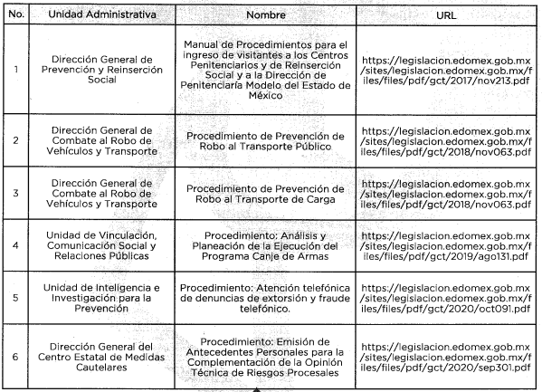
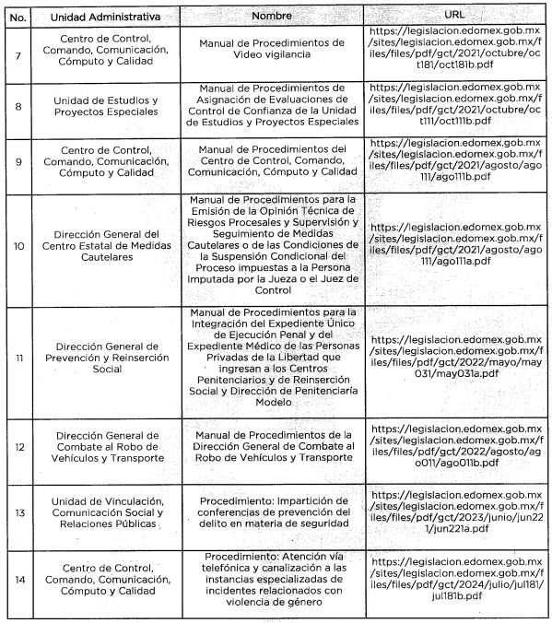

4. Interposición del recurso de revisión. Inconforme con los términos de la respuesta emitida por parte del Sujeto Obligado, el trece de octubre de dos mil veinticinco, la parte Recurrente interpuso el recurso de revisión a través de SAIMEX; en donde se manifestó de la siguiente manera:
a) Acto impugnado: “solicito mi garantia secundaria, el recurso de revision, la respuesta de la secretaria, no es transparente, omiten informacion” (Sic)
b) Razones o motivos de inconformidad: “solicito mi garantia secundaria, el recurso de revision, la respuesta de la secretaria, no es transparente, omiten informacion” (Sic)

4. Turno. De conformidad con el artículo 185 fracción I de la Ley de Transparencia y Acceso a la Información Pública del Estado de México y Municipios vigente, el presente recurso de revisión se turnó por el sistema electrónico del Instituto de Transparencia, Acceso a la Información Pública y Protección de Datos Personales del Estado de México y Municipios, a la Comisionada Guadalupe Ramírez Peña, a efecto de que analizara sobre su admisión o su desechamiento.

5. Admisión del Recurso de revisión. El dieciséis de octubre de dos mil veinticinco, este Instituto de Transparencia, Acceso a la Información Pública y Protección de Datos Personales del Estado de México y Municipios, admitió a trámite el recurso de revisión que ahora se resuelve, dando un plazo máximo de siete días hábiles para que las partes manifestaran lo que a su derecho resultara conveniente, ofrecieran pruebas, formularan alegatos y el Sujeto Obligado presentara su informe justificado.

6. Manifestaciones. De las constancias que integran el expediente en que se actúa se advierte que el Sujeto Obligado el veinticuatro de octubre de dos mil veinticinco a través del archivo electrónico denominado “11834.pdf” rindió su informe justificado, en los que medularmente ratificó su respuesta inicial.

Documento el anterior, que fue puesto a la vista de la parte Recurrente a fin de hacer valer manifestaciones o rendir alegatos que conforme a derecho resultaran procedentes; no obstante, fue omisa en ejercer dicha prerrogativa.

7. Cierre de instrucción. Una vez transcurrido el periodo otorgado a las partes para realizar sus manifestaciones y no habiendo documentos que integrar al expediente, con fecha veinticinco de noviembre de dos mil veinticinco, la Comisionada Ponente determinó el cierre de instrucción en términos de la fracción VI del artículo 185 de la Ley de Transparencia y Acceso a la Información Pública del Estado de México y Municipios.

En razón de que fue debidamente sustanciado el expediente electrónico y no existe diligencia pendiente de desahogo, se emite la Resolución que conforme a Derecho proceda, de acuerdo con los siguientes:
II. C O N S I D E R A N D O S
Primero. Competencia. El Instituto de Transparencia, Acceso a la Información Pública y Protección de Datos Personales del Estado de México y Municipios, es competente para conocer y resolver el presente recurso de revisión interpuesto por la parte recurrente, conforme a lo dispuesto en los artículos 6, apartado A de la Constitución Política de los Estados Unidos Mexicanos; 5 párrafos cuadragésimo cuarto, cuadragésimo quinto, cuadragésimo sexto, fracciones IV y V de la Constitución Política del Estado Libre y Soberano de México; Transitorio Cuarto, párrafo segundo del Decreto número 198 de la “LXII” Legislatura del Estado de México; 2, fracción II; 29, 36 fracciones I y II; 176, 178, 181, 185, fracción I, 186 y 188 de la Ley Transparencia y Acceso a la Información Pública del Estado de México y Municipios; 9, fracciones I y XXIII y 11 del Reglamento Interior del Instituto de Transparencia, Acceso a la Información Pública y Protección de Datos Personales del Estado de México y Municipios.

Segundo. Oportunidad y Procedibilidad del Recurso de Revisión. Previo al estudio del fondo del asunto, se procede a analizar los requisitos de oportunidad y procedibilidad que debe reunir el recurso de revisión interpuesto, previstos en los artículos 178 y 180 de la Ley de Transparencia y Acceso a la Información Pública del Estado de México y Municipios.

El recurso de revisión fue interpuesto dentro del plazo de quince días hábiles, previsto en el artículo 178 de la Ley de Transparencia y Acceso a la Información Pública del Estado de México y Municipios, toda vez que el Sujeto Obligado remitió la respuesta a la solicitud de información el tres de octubre de dos mil veinticinco, mientras que el recurso de revisión interpuesto por la parte Recurrente, se tuvo por presentado el trece de octubre de dos mil veinticinco esto es, al sexto día hábil siguiente a aquel en que se tuvo conocimiento de la respuesta impugnada.

En este sentido, se concluye que el presente recurso de revisión se encuentra dentro de los márgenes temporales previstos en las disposiciones legales referidas.

Al mismo tiempo, por cuanto hace a la procedibilidad del recurso de revisión, una vez realizado el análisis del formato de interposición del recurso, se concluye la acreditación plena de los elementos formales precisados por el artículo 180 de la Ley de Transparencia y Acceso a la Información Pública del Estado de México y Municipios, en atención a que fue presentado mediante el formato visible en el SAIMEX.

Por otro lado, es de suma importancia mencionar que, si bien la parte Recurrente no proporcionó nombre completo, como se advierte en el detalle de seguimiento del SAIMEX; sin embargo, el no proporcionar un nombre completo no es motivo para archivar la solicitud de acceso a la información pública como concluida, conforme a lo previsto en el artículo 155, penúltimo párrafo de la Ley de Transparencia y Acceso a la Información Pública del Estado de México y Municipios que establece lo siguiente:

"Las solicitudes anónimas, con nombre incompleto o seudónimo serán procedentes para su trámite por parte del sujeto obligado ante quien se presente. No podrá requerirse información adicional con motivo del nombre proporcionado por el solicitante."

Finalmente, se advierte que resulta procedente la interposición del recurso, según lo manifestado por la parte Recurrente en sus motivos de inconformidad, de acuerdo al artículo 179, fracción I del ordenamiento legal citado, que a la letra dice:

“Artículo 179. El recurso de revisión es un medio de protección que la Ley otorga a los particulares, para hacer valer su derecho de acceso a la información pública, y procederá en contra de las siguientes causas:
I. La negativa a la información solicitada;
[….]”

(Énfasis añadido)

Tercero. Materia de la revisión. De la revisión a las constancias y documentos que obran en el expediente electrónico se advierte que, el tema sobre el que este Organismo Garante de Transparencia y Acceso a la Información se pronunciará será: verificar si la información otorgada por el Sujeto Obligado es adecuada y suficiente para satisfacer el derecho de acceso a la información pública de la parte Recurrente, o en su defecto, en caso de ser procedente, ordenar la entrega de la información oportuna.

Cuarto. Estudio del asunto. Antes de entrar al análisis de los pronunciamientos del Sujeto Obligado en la respuesta proporcionada, es necesario mencionar que el derecho de acceso a la información está consagrado en instrumentos internacionales de los cuales el Estado Mexicano se ha adherido, sin oponer reserva alguna sobre lo que nos interesa, adoptando dichas disposiciones al Derecho Interno, específicamente a nivel Constitucional, tal y como lo prevén los arábigos 1 párrafos primero, segundo y tercero y 6 apartado A fracciones I, II, III, IV, V, VI y VII que a la letra señalan:

Artículo 1o. En los Estados Unidos Mexicanos todas las personas gozarán de los derechos humanos reconocidos en esta Constitución y en los tratados internacionales de los que el Estado Mexicano sea parte, así como de las garantías para su protección, cuyo ejercicio no podrá restringirse ni suspenderse, salvo en los casos y bajo las condiciones que esta Constitución establece.
Las normas relativas a los derechos humanos se interpretarán de conformidad con esta Constitución y con los tratados internacionales de la materia favoreciendo en todo tiempo a las personas la protección más amplia.
Todas las autoridades, en el ámbito de sus competencias, tienen la obligación de promover, respetar, proteger y garantizar los derechos humanos de conformidad con los principios de universalidad, interdependencia, indivisibilidad y progresividad. En consecuencia, el Estado deberá prevenir, investigar, sancionar y reparar las violaciones a los derechos humanos, en los términos que establezca la ley
[…]
“Artículo 6o.
[...]
A. Para el ejercicio del derecho de acceso a la información, la Federación y las entidades federativas, en el ámbito de sus respectivas competencias, se regirán por los siguientes principios y bases:
I. Toda la información en posesión de cualquier autoridad, entidad, órgano y organismo de los Poderes Ejecutivo, Legislativo y Judicial, órganos autónomos, partidos políticos, fideicomisos y fondos públicos, así como de cualquier persona física, moral o sindicato que reciba y ejerza recursos públicos o realice actos de autoridad en el ámbito federal, estatal y municipal, es pública y sólo podrá ser reservada temporalmente por razones de interés público y seguridad nacional, en los términos que fijen las leyes. En la interpretación de este derecho deberá prevalecer el principio de máxima publicidad. Los sujetos obligados deberán documentar todo acto que derive del ejercicio de sus facultades, competencias o funciones, la ley determinará los supuestos específicos bajo los cuales procederá la declaración de inexistencia de la información.
II. La información que se refiere a la vida privada y los datos personales será protegida en los términos y con las excepciones que fijen las leyes. Para tal efecto, los sujetos obligados contarán con las facultades suficientes para su atención.
III. Toda persona, sin necesidad de acreditar interés alguno o justificar su utilización, tendrá acceso gratuito a la información pública, a sus datos personales o a la rectificación de éstos.
…
IV. Se establecerán mecanismos de acceso a la información pública y procedimientos de revisión expeditos que se sustanciarán ante las instancias competentes en los términos que fija esta Constitución y las leyes.
V. Los sujetos obligados deberán preservar sus documentos en archivos administrativos actualizados y publicarán, a través de los medios electrónicos disponibles, la información completa y actualizada sobre el ejercicio de los recursos públicos y los indicadores que permitan rendir cuenta del cumplimiento de sus objetivos y de los resultados obtenidos.
VI. Las leyes determinarán la manera en que los sujetos obligados deberán hacer pública la información relativa a los recursos públicos que entreguen a personas físicas o morales.
VII. La inobservancia a las disposiciones en materia de acceso a la información pública será sancionada en los términos que dispongan las leyes. [...]”

Esto es, que cualquier persona tiene el derecho al acceso de la información pública, información que consiste en aquella que sea generada, obtenida, adquirida, transformada, administrada o en posesión de los Sujetos Obligados, como así también lo señala la Ley de Transparencia y Acceso a la Información Pública del Estado de México y Municipios en su artículo 4, que toda la información generada, obtenida, adquirida, transformada, administrada o en posesión de los sujetos obligados, es pública y accesible, de manera permanente a cualquier persona, privilegiando el principio de máxima publicidad, como así lo establece dicha determinación, que a continuación se transcribe para un mejor entendimiento:

“Artículo 4. El derecho humano de acceso a la información pública es la prerrogativa de las personas para buscar, difundir, investigar, recabar, recibir y solicitar información pública, sin necesidad de acreditar personalidad ni interés jurídico.

Toda la información generada, obtenida, adquirida, transformada, administrada o en posesión de los sujetos obligados es pública y accesible de manera permanente a cualquier persona, en los términos y condiciones que se establezcan en los tratados internacionales de los que el Estado mexicano sea parte, en la Ley General, la presente Ley y demás disposiciones de la materia, privilegiando el principio de máxima publicidad de la información. Solo podrá ser clasificada excepcionalmente Ley de Transparencia y Acceso a la Información Pública del Estado de México y Municipios 29 como reservada temporalmente por razones de interés público, en los términos de las causas legítimas y estrictamente necesarias previstas por esta Ley.

Los sujetos obligados deben poner en práctica, políticas y programas de acceso a la información que se apeguen a criterios de publicidad, veracidad, oportunidad, precisión y suficiencia en beneficio de los solicitantes.”

Esto es, que los Sujetos Obligados tiene la obligación o deber de atender las solicitudes de acceso a la información pública que se les hagan de su conocimiento y proporcionar la información pública que obren en su poder conforme el estado que se encuentra y no hacer un procesamiento de la misma, ni presentarla conforme al interés del solicitante; como así lo establece el artículo 12 de la Ley de Transparencia y Acceso a la Información Pública del Estado de México y Municipios, que a la letra dice:

“Artículo 12.- Quienes generen, recopilen, administren, manejen, procesen, archiven o conserven información pública serán responsables de la misma en los términos de las disposiciones jurídicas aplicables.

Los sujetos obligados sólo proporcionarán la información pública que se les requiera y que obre en sus archivos y en el estado en que ésta se encuentre. La obligación de proporcionar información no comprende el procesamiento de la misma, ni el presentarla conforme al interés del solicitante; no estarán obligados a generarla, resumirla, efectuar cálculos o practicar investigaciones”.

Es decir, que todo sujeto obligado que genere, recopile, administre, procese, archive, posea o conserven, son responsables de la misma teniendo a su vez la obligación de proporcionar la información que se les requiera sin necesidad de resumirla, efectuar procedimientos para obtenerla, calcular y practicar investigaciones; en otras palabras, que los Sujetos Obligados sólo se concretaran a proporcionar la información solicitada que tengan en su poder en el estado que se encuentran, sin necesidad de concretarse al interés o términos específicos del solicitante.

Sirve de apoyo a lo anterior, el criterio orientador 03-17, expuesto por el entonces Instituto Nacional de Transparencia, Acceso a la Información y Protección de Datos Personales, que dice:
“No existe obligación de elaborar documentos ad hoc para atender las solicitudes de acceso a la información. Los artículos 129 de la Ley General de Transparencia y Acceso a la Información Pública y 130, párrafo cuarto, de la Ley Federal de Transparencia y Acceso a la Información Pública, señalan que los sujetos obligados deberán otorgar acceso a los documentos que se encuentren en sus archivos o que estén obligados a documentar, de acuerdo con sus facultades, competencias o funciones, conforme a las características físicas de la información o del lugar donde se encuentre. Por lo anterior, los sujetos obligados deben garantizar el derecho de acceso a la información del particular, proporcionando la información con la que cuentan en el formato en que la misma obre en sus archivos; sin necesidad de elaborar documentos ad hoc para atender las solicitudes de información”.

En esa tesitura, el artículo 24 en su último párrafo de la Ley de la Materia, dispone que los Sujetos Obligados sólo proporcionarán la información pública que generen, administren o posean en el ejercicio de sus atribuciones; por consiguiente, la información pública se encuentra a disposición de cualquier persona, lo que implica que es deber de los Sujetos Obligados, garantizar el Derecho de Acceso a la Información Pública.

Siempre y cuando no se trate de información reservada o clasificada, que difundirla pondría en riesgo la seguridad jurídica y física del titular de la información, debiendo tener audacia los Sujetos Obligados para cuidar esta información a través del acuerdo clasificatorio del comité de transparencia y la versión pública que emita el servidor público habilitado de cada Sujeto Obligado; como así se establece en la Ley de Transparencia y Acceso a la Información Pública del Estado de México y Municipios.

En conclusión, el derecho de acceso a la información pública, consiste en que la información solicitada conste en un documento en cualquiera de sus formas, a saber: expedientes, reportes, estudios, actas, resoluciones, oficios, correspondencia, acuerdos, directivas, directrices, circulares, contratos, convenios, instructivos, notas, memorandos, estadísticas o bien, cualquier otro registro que documente el ejercicio de las facultades, funciones y competencias de los Sujetos Obligados; los que, podrán estar en cualquier medio, sea escrito, impreso, sonoro, visual, electrónico, informático u holográfico de conformidad con el artículo 3, fracción XI de la Ley de la materia, el cual señala lo siguiente:

“Artículo 3. Para los efectos de la presente Ley se entenderá por:
…
XI. Documento: Los expedientes, reportes, estudios, actas, resoluciones, oficios, correspondencia, acuerdos, directivas, directrices, circulares, contratos, convenios, instructivos, notas, memorandos, estadísticas o bien, cualquier otro registro que documente el ejercicio de las facultades, funciones y competencias de los sujetos obligados, sus servidores públicos e integrantes, sin importar su fuente o fecha de elaboración. Los documentos podrán estar en cualquier medio, sea escrito, impreso, sonoro, visual, electrónico, informático u holográfico…”

Siendo aplicable, el Criterio de interpretación en el orden administrativo número 0002-11, emitido por Acuerdo del Pleno del Instituto de Transparencia y Acceso a la Información Pública del Estado de México y Municipios; publicado en el Periódico Oficial del Gobierno del Estado Libre y Soberano de México “Gaceta del Gobierno”, el diecinueve de octubre de dos mil once, cuyo rubro y texto refieren lo siguiente:

“CRITERIO 0002-11. INFORMACIÓN PÚBLICA, CONCEPTO DE, EN MATERIA DE TRANSPARENCIA. INTERPRETACIÓN SISTEMÁTICA DE LOS ARTÍCULOS 2°, FRACCIÓN V, XV, Y XVI, 3°, 4°, 11 Y 41. De conformidad con los artículos antes referidos, el derecho de acceso a la información pública, se define en cuanto a su alcance y resultado material, el acceso a los archivos, registros y documentos públicos, administrados, generados o en posesión de los órganos u organismos públicos, en virtud del ejercicio de sus funciones de derecho público, sin importar su fuente, soporte o fecha de elaboración.
En consecuencia el acceso a la información se refiere a que se cumplan cualquiera de los siguientes tres supuestos:
1) Que se trate de información registrada en cualquier soporte documental, que en ejercicio de las atribuciones conferidas, sea generada por los Sujetos Obligados;
2) Que se trate de información registrada en cualquier soporte documental, que en ejercicio de las atribuciones conferidas, sea administrada por los Sujetos Obligados, y
3) Que se trate de información registrada en cualquier soporte documental, que en ejercicio de las atribuciones conferidas, se encuentre en posesión de los Sujetos Obligados.”

De ahí que el Sujeto Obligado cuenta con el deber de satisfacer las solicitudes de acceso a la información que le sean formuladas y entregar la información pública que obre en sus archivos pudiendo ser de manera electrónica; más aún si la misma se trata de información relativa a obligaciones de transparencia, la cual se relaciona con aquella que se genere de acuerdo con sus facultades, atribuciones y obligaciones señaladas por la Ley en la materia, así como de interés público, es decir, aquella que resulta relevante o beneficiosa para la sociedad y no simplemente de interés individual, y cuya divulgación resulta útil para que el público comprenda las actividades que llevan a cabo los Sujetos Obligados, como pudiera tratarse de aquella relacionada con las obligaciones de transparencia señaladas en los artículos 92 y 100 de la Ley de la Materia.

Conviene iniciar el presente estudio señalando que, del análisis a la solicitud de información se advierte que la persona solicitante requirió del Sujeto Obligado, los manuales de procedimientos de sus áreas, vigentes a la fecha de la solicitud -02 de septiembre de 2025-.

En respuesta, el Sujeto Obligado se pronunció por conducto de la Dirección de Desarrollo e Innovación Organizacional haciendo entrega, en formato cerrado de los links correspondientes a 14 manuales de procedimientos de sus unidades administrativas.

Inconforme con la respuesta, la parte Recurrente promovió el presente recurso de revisión en el que a manera de motivos de inconformidad se adolece medularmente de la negativa a la entrega de la información.

Admitido el presente recurso de revisión, en términos del artículo 185 fracción II de la Ley de Transparencia y Acceso a la Información Pública del Estado de México y Municipios, se integró el expediente y se puso a disposición de las partes para que, en un plazo máximo de siete días hábiles, manifestaran lo que a su derecho resultara conveniente.

Cabe resaltar que, de las constancias que obran en el expediente electrónico en que se actúa, se advierte que el Sujeto Obligado rindió su informe justificado en el que medularmente ratificó su respuesta inicial.

Por su lado, la parte Recurrente fue omisa en hacer valer manifestaciones o rendir alegatos que conforme a derecho resultaran procedentes.

Una vez establecidas las posturas de las partes, resulta procedente analizar la naturaleza de la información requerida, y para ellos, es conveniente señalar que la misma se relaciona con una obligación de transparencia común, prevista en el artículo 92 fracción I de la Ley de Transparencia Local, a saber:

“Artículo 92. Los sujetos obligados deberán poner a disposición del público de manera permanente y actualizada de forma sencilla, precisa y entendible, en los respectivos medios electrónicos, de acuerdo con sus facultades, atribuciones, funciones u objeto social, según corresponda, la información, por lo menos, de los temas, documentos y políticas que a continuación se señalan:
I. El marco normativo aplicable al sujeto obligado, en el que deberá incluirse leyes, códigos, reglamentos, decretos de creación, acuerdos, convenios, manuales de organización y procedimientos, reglas de operación, criterios, políticas, entre otros;

[…]”

Del precepto jurídico indicado, se desprende que constituye una obligación de transparencia común de los sujetos obligados poner a disposición del público de manera permanente y actualizada el marco normativo aplicable al sujeto obligado, que incluya, entre otros, los manuales de procedimientos.

Consecuentemente, atendiendo el marco normativo que regula al ente obligado, se desprende que este cuenta con una Dirección de Desarrollo e Innovación Organizacional, la cual conforme el Manual General de Organización de la Secretaría de Seguridad vigente, tiene las siguientes atribuciones:

- Coadyuvar con las unidades administrativas de la Secretaría de Seguridad en las acciones para mantener actualizados los instrumentos jurídico-administrativos.
- Promover y supervisar los trabajos de integración y actualización del Manual General de Organización.
- Coordinar la elaboración de manuales de procedimientos y procedimientos en colaboración con las unidades administrativas responsables de la Secretaría de Seguridad.

Como se aprecia, la Dirección de Desarrollo e Innovación Organizacional, entre otras atribuciones, tiene la relativa a coordinar la elaboración de manuales de procedimientos en colaboración con las unidades administrativas responsables de la Secretaría de Seguridad.

Por tanto, atendiendo que en el presente asunto se pronunció la Dirección de Desarrollo e Innovación Organizacional, se cumplió con el procedimiento establecido por el artículo 162 de la Ley de Transparencia y Acceso a la Información Pública del Estado de México y Municipios, ya que turnó la solicitud al área que puede conocer de lo peticionado, de conformidad con la fracción XXXIX del artículo tercero de la legislación local vigente en materia de transparencia:

XXXIX. Servidor público habilitado: Persona encargada dentro de las diversas unidades administrativas o áreas del sujeto obligado, de apoyar, gestionar y entregar la información o datos personales que se ubiquen en la misma, a sus respectivas unidades de transparencia; respecto de las solicitudes presentadas y aportar en primera instancia el fundamento y motivación de la clasificación de la información.

En este orden de ideas, se advierte que efectivamente la Unidad de Transparencia cumplió con lo expresado en el artículo 162 de la Ley de Transparencia y Acceso a la Información Pública del Estado de México y Municipios, el cual menciona lo siguiente:

“Artículo 162. Las unidades de transparencia deberán garantizar que las solicitudes se turnen a todas las Áreas competentes que cuenten con la información o deban tenerla de acuerdo a sus facultades, competencias y funciones, con el objeto de que realicen una búsqueda exhaustiva y razonable de la información solicitada.”

Ahora, se procede al análisis de la respuesta, respecto de la cual se advierte que el Sujeto Obligado por conducto de la Dirección de Desarrollo e Innovación Organizacional proporcionó en formato cerrado los links de 14 manuales de procedimientos con que cuentan sus unidades administrativas.

Sin embargo, en el caso se advierte un cumplimiento parcial al derecho de acceso a la información pública; en primer lugar, porque se entregaron los links de los 14 manuales de procedimientos referidos en respuesta en formato cerrado; y, en segundo lugar, porque de la respuesta no se advierte que el servidor público habilitado competente hiciera referencia a que los manuales entregados son todos los que obran en sus archivos ni de todas sus unidades administrativas; ello, en razón de las siguientes consideraciones:

Del análisis a los hipervínculos proporcionados se advierte que los mismos fueron remitidos a través de un oficio digitalizado que se aprecia viene en formato cerrado.

De esta manera, no pueden tenerse por válidos dichos hipervínculos, toda vez que los enlaces deben ser precisos y directos, aunado a que en el caso concreto corresponden a un documento PDF en formato de imagen no editable, que pierde su característica de ser directo.

Asimismo, la URL al estar conformada por cadenas de encriptación que contienen una serie de caracteres cifrados o codificados que se utilizan para proteger la información transmitida, en general, su encriptación se utiliza para proteger datos sensibles, como información de inicio de sesión, datos personales o cualquier otra información.

Consecuentemente, cuando se encripta una URL, los datos en la dirección web se convierten en una cadena de caracteres que no son fácilmente comprensibles para cualquier persona que intercepte la transmisión de datos ya que esto es para proteger la privacidad y la seguridad de la información transmitida, luego entonces intentar transcribir, carácter por carácter existe una alta posibilidad que dicha tarea no sea exitosa.

A mayor abundamiento, de conformidad con el artículo 24, fracción V de la Ley de Transparencia y Acceso a la Información Pública del Estado de México y Municipios, los entes públicos se encuentran obligados a promover la generación, documentación y publicación de la información en formatos abiertos y accesibles, es decir, se debe procurar, en la medida de lo posible, que la información que se genere permita su reproducción y reutilización electrónica, de manera libre sin ninguna restricción.

Atento a lo anterior se insta al Sujeto Obligado, para que en próximas ocasiones, en la medida de lo posible, cuando haga entrega de información pública de manera electrónica, garantice la interoperabilidad de esta, es decir, que esta contenga datos en formatos y estándares abiertos para su reproducción y reutilización electrónica por parte de los solicitantes, preferentemente a través de enlaces o hipervínculos, que permitan la conexión directa a la página o sitio en el que se aloja la información, al dar clic al mismo, con la finalidad de asegurar el acceso a la información que es de su interés.

Por otro lado, el cumplimiento parcial del ente obligado también deriva de que el servidor público habilitado competente, en respuesta no aportó los elementos que permitan advertir que hacía entrega de todos los manuales de procedimientos que obran en sus archivos respecto de las unidades administrativas que conforman su estructura orgánica.

Se indica lo anterior, pues de la estructura orgánica del Sujeto Obligado se advierten diversas áreas respecto de las cuales dicho ente público fue omiso en referir en respuesta si las mismas contaban o no con un manual de procedimientos.

Conviene insertar como referencia, el siguiente contenido de la estructura orgánica de la Secretaría de Seguridad:

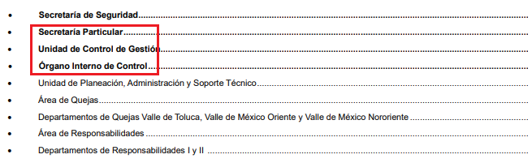
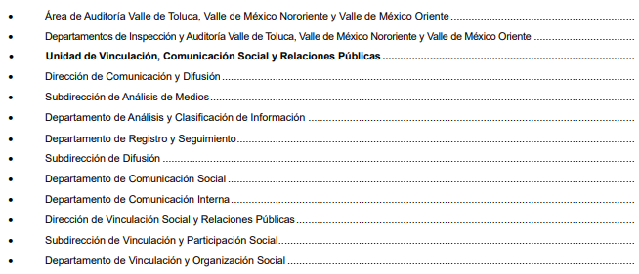

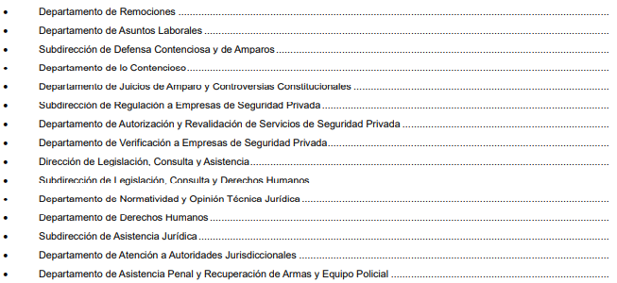
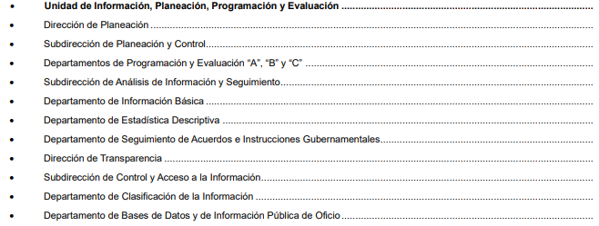
[…]”

De la estructura orgánica inserta, en confronta con las unidades administrativas respecto de las cuales se pronunció el servidor público habilitado competente en respuesta, se advierte que hay áreas sobre las cuales no se indicó si contaban con manual de procedimientos, como lo es de manera enunciativa más no limitativa: La Secretaria Particular, Unidad de Control de Gestión, Órgano Interno de Control, Secretaría Técnica y de Igualdad de Género, y la Unidad de Asuntos Jurídicos.

De esta manera, se considera que los motivos de inconformidad resultan parcialmente fundados; siendo procedente Modificar la respuesta del Sujeto Obligado y ordenar la entrega, de lo siguiente:

- Los manuales de procedimientos de las áreas del Sujeto Obligado vigentes al dos de septiembre de dos mil veinticinco, referidos en respuesta.
- Previa búsqueda exhaustiva y razonable, los manuales de procedimientos de las áreas faltantes del Sujeto Obligado vigentes al dos de septiembre de dos mil veinticinco.

Lo ordenado, sin que sea necesaria la entrega en versión pública: por un lado, dado que los links que se remitieron en respuesta en formato cerrado se aprecia que corresponden a manuales publicados en el periódico oficial Gaceta de Gobierno del Gobierno del Estado de México; y por el otro, los manuales faltantes, dada su naturaleza, se advierte que la misma es de índole pública.

En el caso del punto 2, para el supuesto de que el Sujeto Obligado no cuente con otros manuales de procedimientos, por no haber sido generados, poseídos o administrados, bastará con que así lo haga del conocimiento de la parte Recurrente, de manera clara y precisa, en términos del artículo 19, párrafo segundo de la Ley de Transparencia y Acceso a la Información pública del Estado de México y Municipios para tener por colmado el requerimiento de información.

Así, con fundamento en lo prescrito en los artículos 5 párrafos cuadragésimo cuarto, cuadragésimo quinto, cuadragésimo sexto, fracciones IV y V de la Constitución Política del Estado Libre y Soberano de México; Transitorio Cuarto, párrafo segundo del Decreto número 198 de la “LXII” Legislatura del Estado de México; 2, fracción II; 29, 36 fracciones I y II; 176, 178, 181, 185, fracción I, 186, fracción III, así como 188 de la Ley de Transparencia y Acceso a la Información Pública del Estado de México y Municipios, este Pleno:

III. R E S U E L V E

Primero. Resultan parcialmente fundadas las razones o motivos de inconformidad hechos valer por la parte Recurrente en el recurso de revisión 11834/INFOEM/IP/RR/2025; por lo que, en términos del Considerando Cuarto de esta resolución, se Modifica la respuesta emitida por el Sujeto Obligado.

Segundo. Se Ordena al Sujeto Obligado, en término del considerando Cuarto de esta resolución, haga entrega vía Sistema de Acceso a la Información Mexiquense (SAIMEX), lo siguiente:

- Los manuales de procedimientos de las áreas del Sujeto Obligado vigentes al dos de septiembre de dos mil veinticinco, referidos en respuesta.

- Previa búsqueda exhaustiva y razonable, los manuales de procedimientos de las áreas faltantes del Sujeto Obligado vigentes al dos de septiembre de dos mil veinticinco.

Sin embargo, sobre la información ordenada en el punto 2, para el supuesto de que el Sujeto Obligado no cuente con otros manuales de procedimientos, por no haber sido generados, poseídos o administrados, bastará con que así lo haga del conocimiento de la parte Recurrente, de manera clara y precisa, en términos del artículo 19, párrafo segundo de la Ley de Transparencia y Acceso a la Información pública del Estado de México y Municipios para tener por colmado el requerimiento de información.

Tercero. Notifíquese, vía SAIMEX, al Titular de la Unidad de Transparencia del Sujeto Obligado, la presente resolución para que conforme a los artículos 186, último párrafo y 189, párrafo segundo y 194 de la Ley de Transparencia y Acceso a la Información Pública del Estado de México y Municipios; dé cumplimiento a lo ordenado dentro del plazo de diez días hábiles, e informe a este Instituto en un plazo de tres días hábiles siguientes sobre el cumplimiento dado a la presente, y, se le apercibe que en caso de negarse a cumplir la presente resolución o hacerlo de manera parcial, se le impondrá una medida de apremio de conformidad con lo previsto en los artículos 198, 200, fracción III; 214, 215 y 216 de la Ley de Transparencia y Acceso a la Información Pública del Estado de México y Municipios.

Cuarto. Notifíquese, vía SAIMEX, al Titular de la Unidad de Transparencia del Sujeto Obligado, que de conformidad con el artículo 198 de la Ley de Transparencia y Acceso a la Información Pública del Estado de México y Municipios, de considerarlo procedente, de manera fundada y motivada, podrá solicitar una ampliación de plazo para el cumplimiento de la presente resolución.

Quinto. Notifíquese vía SAIMEX, la presente resolución a la parte Recurrente, y hágase del conocimiento que en caso de que considere que la presente resolución le causa algún perjuicio, podrá promover el Juicio de Amparo en los términos de las leyes aplicables, de acuerdo a lo estipulado por el artículo 196 de la Ley de Transparencia y Acceso a la Información Pública del Estado de México y Municipios.

ASÍ LO RESUELVE, POR UNANIMIDAD DE VOTOS, EL PLENO DEL INSTITUTO DE TRANSPARENCIA, ACCESO A LA INFORMACIÓN PÚBLICA Y PROTECCIÓN DE DATOS PERSONALES DEL ESTADO DE MÉXICO Y MUNICIPIOS, CONFORMADO POR LOS COMISIONADOS JOSÉ MARTÍNEZ VILCHIS, MARÍA DEL ROSARIO MEJÍA AYALA, SHARON CRISTINA MORALES MARTÍNEZ, LUIS GUSTAVO PARRA NORIEGA Y GUADALUPE RAMÍREZ PEÑA; EN LA CUADRAGÉSIMA SEGUNDA SESIÓN ORDINARIA, CELEBRADA EL VEINTICINCO DE NOVIEMBRE DE DOS MIL VEINTICINCO, ANTE EL SECRETARIO TÉCNICO DEL PLENO ALEXIS TAPIA RAMÍREZ.

Artículo 92. Los sujetos obligados deberán poner a disposición del público de manera permanente y actualizada de forma sencilla, precisa y entendible, en los respectivos medios electrónicos, de acuerdo con sus facultades, atribuciones, funciones u objeto social, según corresponda, la información, por lo menos, de los temas, documentos y políticas que a continuación se señalan: (…)
“Artículo 3. Para los efectos de la presente Ley se entenderá por: (…) XXII. Información de interés público: Se refiere a la información que resulta relevante o beneficiosa para la sociedad y no simplemente de interés individual, cuya divulgación resulta útil para que el público comprenda las actividades que llevan a cabo los sujetos obligados…”
“Artículo 185. El Instituto resolverá el recurso de revisión conforme a lo siguiente: (…) II. Admitido el recurso de revisión, la o el Comisionado ponente deberá integrar un expediente y ponerlo a disposición de las partes, para que, en un plazo máximo de siete días hábiles, manifiesten lo que a su derecho convenga;”

